Геометрическая оптика
(самостоятельная работа)
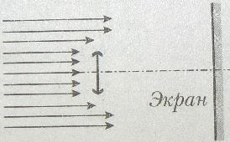
- Пучок параллельных световых лучей падает перпендикулярно на тонкую собирающую линзу оптической силой 5 дптр. Диаметр линзы 6 см. Каков внешний диаметр светлого кольца на экране, стоящем на расстоянии 60 см от линзы?
- На рисунке показан ход лучей от точечного источника света А через тонкую линзу. Чему равна оптическая сила линзы?
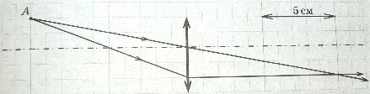
- На прямоугольную призму, находящуюся в воздухе, падает параллельный пучок света по нормали к передней грани. Диаметр светового пучка до призмы 3 см. На экране, поставленном за призмой перпендикулярно вышедшему пучку, диаметр пятна 2,5 см. Чему равен показатель преломления материала призмы?
- Собирающая линза дает мнимое изображение предмета, увеличенное в три раза. Затем, не меняя положения предмета, собирающую линзу заменяют на рассеивающую с таким же фокусным расстоянием. Каким будет увеличение предмета в этом случае?
- На рисунке показаны: АВ – главная оптическая ось линзы. S и S´ - светящаяся точка и ее изображение соответственно. Найти построением положение линзы и ее фокусов.
S
S´
A
B
- На горизонтальном дне водоема глубиной 1,2 м лежит плоское зеркало. На каком расстоянии от места вхождения луча в воду этот луч снова выйдет на поверхность воды после отражения от зеркала? Угол падения луча 30º.

